1. Descarga el archivo: https://www.kaggle.com/datasets/gauravtopre/bank-customer-churn-dataset
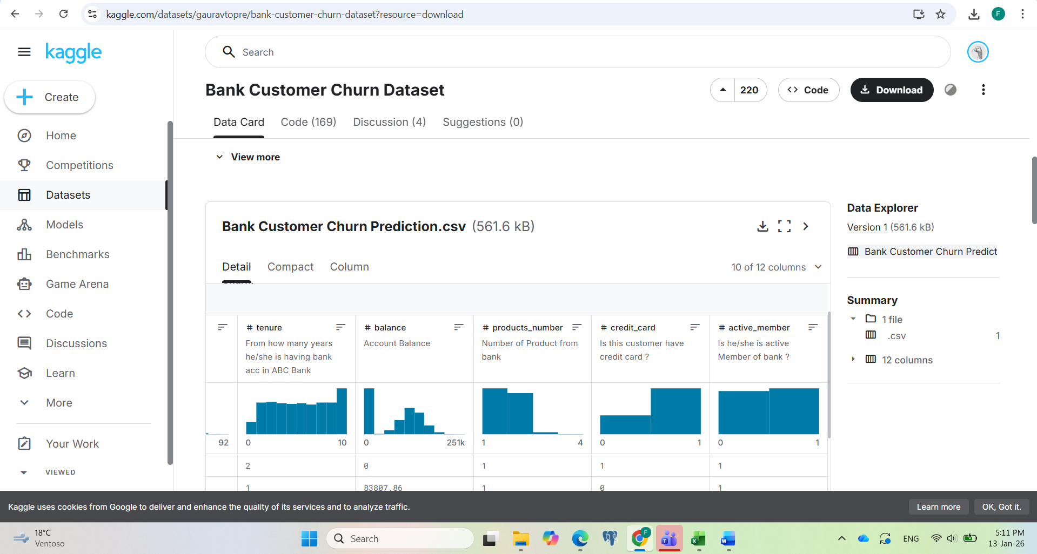
2. Analiza la estructura y contenido de los datos.
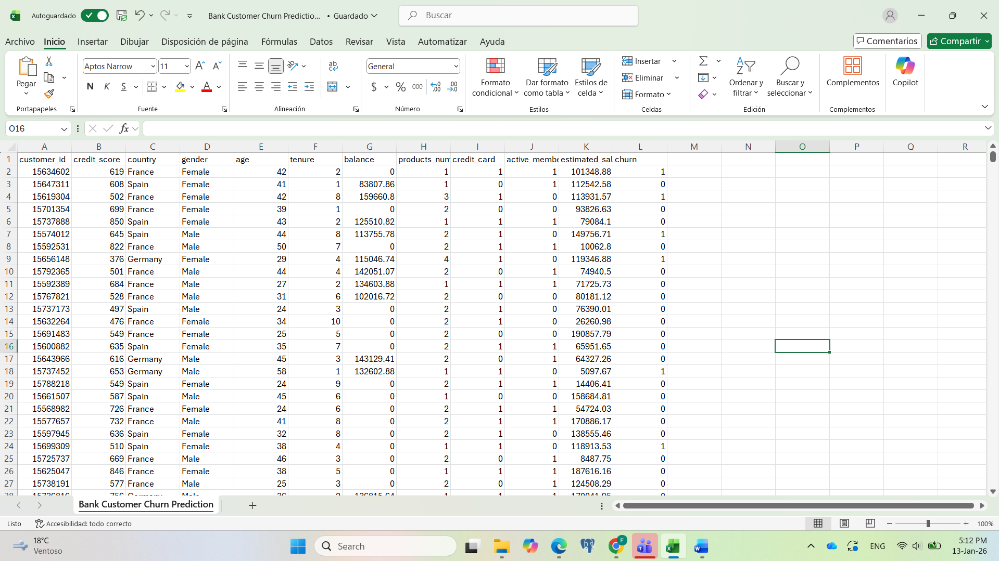
El documento muestra datos de la unión de varias tablas donde se tomo el id del cliente como valor principal de filtrado esto debido a que no existe id repetidos en la tabla.

3. Diseña un diagrama del esquema Snowflake que represente cómo deberían quedar las nuevas estructuras de tablas y relaciones para un data warehouse eficiente.
4. Incluye en el diagrama las tablas, llaves primarias y foráneas, relaciones entre dimensiones y hechos.
5. Adjunta el diagrama
